宜昌市部分示范高中教学协作体2017年春期中联考
高一地理
（全卷满分：100分 考试用时：90分钟）
一、选择题(本大题有25小题，每小题2分，共50分。请选出各题中一个符合题意的正确选项)
1．下列四种地质现象中，属于内力作用的是( )
A．云南路南石林的形成 B．崇明岛的形成
C．澳大利亚的大堡礁的形成 D．喜马拉雅山脉的形成
2.下列山地中，成因与其他三项不同在是( )
A．庐山 B.喜玛拉雅山 C.华山 D.泰山
3.地理各要素中不易受人类活动干扰的是( )
A．生物 B．岩石 C．水 D．土壤
4.下列属于19世纪以前国际人口迁移特点的是( )
A.定居移民减少 B.发展中国家流向发达国家
C.以集团性、大批移民为主 D.短期流动人口增多中/华-资*源%库
5.下列说法错误的是( )
A.住宅区是城市中最为广泛的一种土地利用方式
B.各功能区之间并无明确的界限
C.高级住宅区往往分布在城市中心繁华地带
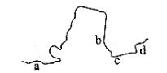
D.同一种土地利用方式对用地空间和位置需求往往是相同的
读右图，回答6-7题。
6．图中河床剖面呈“V”字型的河段是（ ）
A．a B．b C．c D．d
7．下列关于a处聚落的叙述，正确的是( )

A．聚落规模一般较大 B．聚落会分布在地势比较高的开阔地
C．聚落一般分布在水能丰富的峡谷区 D．聚落一般沿河谷呈狭长带状分布Ziyuanku.com
8．关于城市等级的叙述，合理的是( )
A．城市等级越高，提供的商品和服务种类越少 B．城市等级越低，其服务范围越大
C．城市等级越高，其人口规模一般越大 D．城市等级越低，其数目越少，平均距离越近
9．目前，在西方国家的大城市里出现逆城市化现象的原因是（ ）
A．大城市环境优美，生活品质高 B．乡村和小城镇基础设施逐步完善
C．市区失业人口增多 D．大城市经济发展水平低
读右图，回答10-11题。
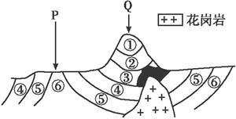
10.图中没有的地质构造为( )
A.背斜 B.断层 C.向斜 D.褶皱
11.若图示范围内有丰富的资源，则正确的是( )
A.Q地可能贮藏丰富的油气资源
B.Q地地下可能有大理岩矿分布
C.在P地向下钻探可以找到④岩层所含资源
D.P地地下水丰富
12.下列不属于外力作用的是( )
A．风化 B.侵蚀 C.搬运 D.变质作用
13.下列属于风力作用形成的地貌是
A.沙滩 B.冲积扇 C.沙丘 D.喀斯特地貌
14．我国的江汉平原，地貌以平原为主，在温暖湿润的亚热带季风气候影响下，地表生长了亚热带常绿阔叶林，林下发育了红壤，林内栖息着灵猫、猕猴等典型动物。这里河网密集，水循环活跃，水生动物丰富多样，构成了一幅典型的江南水乡景观。该资料反映了( )
A．自然地理环境的差异性 B．自然地理环境的整体性
C．南方地理环境的独特性 D．自然地理要素的独立性
15．关于地形与土壤的叙述，正确的是( )
A．在陡峭的山坡上，地表疏松物质迁移速度较快，逐渐发育成深厚的土壤
B．阳坡的蒸发量大，水分状况较阴坡好
C．阳坡接受太阳辐射多于阴坡，温度状况比阴坡好
D．地形是土壤形成中比较活跃的影响因素
16．因人口老化、年轻人不愿多生育，新加坡政府1984年创立了官方婚介机构——社会发展部，并鼓励生育。下列哪些现象是由人口老龄化引起的( )
①国防兵力不足 ②劳动力过剩，失业人口增加 ③养老费增加 ④经济发展加快
A.①② B.②③ C.③④ D.①③
“全面二孩”政策是我国进入21世纪以来生育政策的重大调整，也是国家人口发展的重要战略决策。完成17～18题。 Ziyuanku.com
17．影响我国计划生育政策实施重大调整的主要原因是（ ）
A．克服独生子女问题 B．平衡男女比例失衡 C．应对人口老龄化问题 D．提升家庭幸福指数
18．“全面二孩”政策实施后将（ ）
①缓解人口结构性矛盾的长期影响 ②解决男女比例失衡问题
③保持合理的劳动力数量 ④影响劳动力人口的职业构成
A.①②③ B．①②④ C．②③④ D．①③④
19．广州提出到2020年末常住人口控制在1500万以内，应该说,这“1500万”是让广州人“活得舒服”的指标。下列说法正确的是( ) Ziyuanku.com
A.让广州人“活得舒服”的指标是指环境人口容量
B.该指标是一个理想的、难以确定精确数值的“虚数”
C.该指标与资源数量、科技发展水平成反比
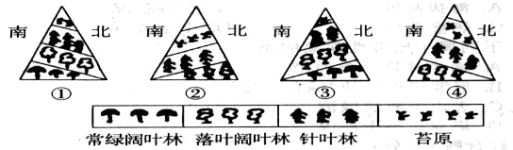
D.该指标与人口文化和生活消费水平、对外开放程度成正比
读右图，回答20-21题。
20．图中位于北半球的有( )
A．①② B．②③ C．③④ D．①④
21．图中可反映我国长白山的是( )
A．① B．② C．③ D．④
读图，完成22～23题。
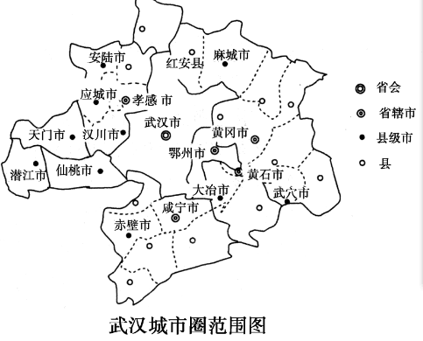
22．该城市圈中，等级最高的城市是( )
A．黄冈 B．红安 C．武汉 D．大冶
23．下列叙述中，不正确的是( )
A．该城市圈中，武汉市的服务范围最大 B．与鄂州市相比，黄石市的服务种类少
C．与麻城市相比，红安县提供的服务种类少 D．与大冶市相比，黄石市的服务功能更全面
24.对于影响我国不同省区人口合理容量的因素相当于木桶短板的是( )
A．四川——水力资源 B．山东——气候资源 $来&源：ziyuanku.com
C．黑龙江——矿产资源 D．内蒙古——水资源
25.下列现象属于人口流动的是（ ）
A．三峡库区移民 B．“安史之乱”引发我国北方人民大规模南迁
C．我国改革开放以来形成的“民工流” D．老城区的拆迁户乔迁新居

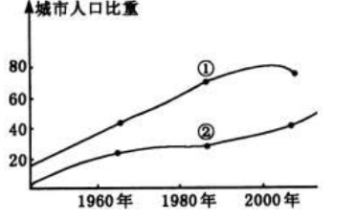
二、非选择题(本大题有4小题，共50分。)
26.读右图，回答下列问题：（14分）
（1）根据城市化水平，图中表示发达国家的是_____曲线，
表示发展中国家的是____曲线。 （2分）
（2）发达国家城市化的特点是：_______________________、
______________________、___________________ 。（3分）
（3）近年来，城市化速度较快的是_____曲线，这种现象产生的原因主要是： ___________________________________________________。（4分）$来&源：ziyuanku.com
（4）城市化增长过快带来一系列压力，如住房紧张、环境恶化、交通压力等，如何降低城市化对环境的影响？（5分）

27．图A为亚洲东岸某地地质剖面示意图，图B为地壳物质循环简图，读图回答下列问题。（14分）
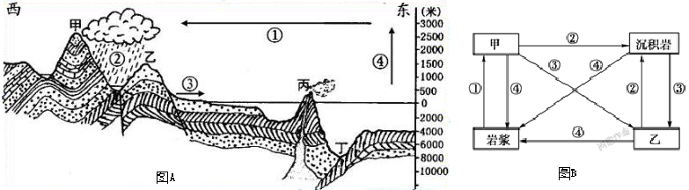$来&源：ziyuanku.com

(1)图A中数字表示的水循环类型是___________，图B中的地质作用①是________、③是________.（3分）
(2)图A中甲、乙两处出现地形倒置的是________处，原因是
. 。（4分）
(3)假设在该地区修建一条南北向的地下隧道，如果只从地质构造的角度考虑，应选择甲处还是乙处？说明理由。 （4分）
(4)据图B分析，玄武岩的形成过程是_______；沙尘暴发生时，“天昏地暗，日月无光”，造成此现象的作用是_______；2008年北京奥运金牌上镶的昆仑玉和大理岩的形成过程同属_______。（填数码）（3分）

28．读“各类土地利用付租能力随距离递减示意图”，回答下列问题。（12分）
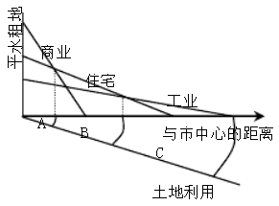
（1）每一块土地用于哪一种经济生产活动，取决于_____________________,决定土地租金高低的主要因素有________________、_______________________。（4分）
（2）市中心应为图中A、B、C中的______；这里最适合的城市功能用地应为_______区。（2分）
（3）图中B区最适合的城市功能用地是____区，此类用地中高级住宅区与低级住宅区呈 发展的状况，低级住宅一般与 相联系，高级住宅区则与 相联系。（4分）
（4）C类用地随着城市的发展，纷纷被迫向市区外缘迁移，原因主要是 、
。（2分）

29.读下图A、B两国的人口金字塔图，回答（10分）
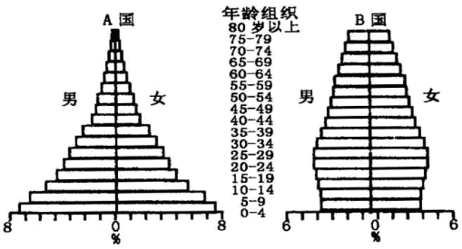
（1）儿童占有较高的人口百分比的是________国；如该国人口继续保持这样的增长速度，20年后，该国面临的困难问题主要有_________________________________，针对其人口问题，应采取的人口政策是：_______________________________（4分）
（2）B国人口增长类型属于____________型，若干年后该国面临的主要问题是_____ _____ ______ ________。（4分）
（3）人口增长类型转变的根本原因是__________________。（2分）

参考答案
一、选择题（50分,每题2分）
题号 | 1 | 2 | 3 | 4 | 5 | 6 | 7 | 8 | 9 | 10
答案 | D | B | B | C | C | A | D | C | B | B
题号 | 11 | 12 | 13 | 14 | 15 | 16 | 17 | 18 | 19 | 20
答案 | B | D | C | B | C | D | C | A | B | D
题号 | 21 | 22 | 23 | 24 | 25
答案 | D | C | B | D | C
二、综合题（50分）
26、共14分
（1）① ②（2分）
（2）起步早 城市化水平高 出现逆城市化（3分）
（3）② 城市经济畸形发展 人口增长过快 农村劳动力过剩（4分）
（4）合理规划城市；分散大城市职能，建卫星城；合理布局工矿企业；完善城市排水系统；提高居民环保意识；提高城市绿化率；控制城市人口；提高水资源利用率，节约用水；发展低污染的节能建筑和绿色交通；加快城市经济发展，使城市化进程与社会经济发展相适应。（5分）（任意五点即可）

27、共14分
(1)海陆间水循环 冷却凝固 变质作用 （3分）
(2)甲（1分） 该处地质构造为向斜，向斜槽部受挤压，不易被侵蚀，形成山地 （3分）
(3)乙（1分） 此处岩层为拱形，结构稳定，不易积水（3分）
（4）① ② ③ (3分)

28、 （共12分）
（1）各活动愿意付出租金的高低（付租能力） （2分）
交通便捷程度(交通通达度) 距离市中心远近（2分）
（2）A 商业区（2分）
（3）住宅 背向 工业区 文化区 （4分）
（4）降低生产成本 保护城市生态环境（2分）

29、 （共10分）
（1） A （1分）
就业困难 资源压力大 （社会治安、教育、交通、医疗等）（任意两点即可）（2分）
控制人口增长，计划生育（1分）
（2）现代 （2分）
人口老龄化 劳动力不足 国防兵源不足 青壮年负担过重（任意两点即可） （2分）
（3）社会生产力的发展（2分）

